Принято Советом «Утверждаю» ОГБПОУ РСК Директор ОГБПОУ РСК
Протокол №_____ _______________А.В. Суслов
От «___» ______20___г. Приказ №___ от «___» _____20__г.

ДОРОЖНАЯ КАРТА
(ПРОГРАММА)
ПРОФОРИЕНТАЦИОННОЙ РАБОТЫ

Областного государственного бюджетного
профессионального образовательного учреждения

«Рязанский строительный колледж»

г. Рязань, 2015.

Разработчик: методист ОГБПОУ «Рязанский строительный колледж» Рогачкова Евгения Александровна

Введение
Выбор профессии – важный шаг в жизни каждого человека. Профессия человека своего рода судьба, поэтому стоит потратить время, чтобы основательно и заблаговременно ее планировать. Каждый человек при выборе профессии руководствуется разными принципами: кому-то посоветовали родители, кто-то пошел учиться вместе с товарищем, подругой, кто-то выбрал популярную, модную профессию.
Цели профориентации продиктованы обществом, его задачами, потребностями.
Существует формула выбора профессии, которая состоит из трех следующих друг за другом факторов:
1-й фактор включает в себя профессиональную направленность, интересы, склонности человека, желания. Мы можем назвать этот фактор одной фразой: «ЧТО Я ХОЧУ». И если мы выпишем список профессий, которые нам интересны, и мы хотели бы освоить, этот список бы получился очень длинным. Но одного «хочу» в выборе профессии мало. Вступает в действие уже 2-й фактор.
2-й фактор включает в себя состояние здоровья, личностные особенности. Кто-то из нас склонен к активной деятельности, а кому-то нравится выполнять работу, требующую внимания, усидчивости. Здесь же необходимо учитывать уровень наших знаний и личные способности, осведомленность в разных областях деятельности, уровень интеллектуального развития. Большое значение при выборе профессии имеет и материальное состояние семьи. Второй фактор можно назвать одной фразой, «ЧТО Я МОГУ». И если список профессий, который мы написали, приведя в соответствие с нашими интересами, мы будем редактировать в соответствии с нашими возможностями, он станет более кратким, но более реальным.
3-й фактор включает в себя специфику регионального рынка труда, спрос на данную профессию, а также возможность построения профессиональной карьеры, в том числе, освоения смежных специальностей. Этот фактор можно назвать одной фразой: «ЧТО НУЖНО». Из отредактированного списка мы начинаем выбирать те профессии, которые нужны на рынке труда и дают человеку больше возможностей в построении профессиональной карьеры (профессиональный постоянный рост по вертикали – начинает с низкой должности и в дальнейшем переходит на более высокие и ответственные должности, например, рабочий, мастер, бригадир, начальник смены и т. д. Или по горизонтали, когда человек на рабочем месте осваивает широкий спектр смежных специальностей и совершенствует свое мастерство, например техник-строитель может освоить еще специальности на рабочем месте: бетонщик, каменщик, плиточник, мозаичник и т.д.).
Современная экономическая обстановка заставляет предъявлять всё более высокие требования к учреждениям профессионального образования по проведению целенаправленной профориентационной работы среди молодёжи и школьников, которая должна опираться на глубокое знание всей системы основных факторов, определяющих формирование профессиональных намерений личности и пути её реализации.
- Общие положения
Дорожная карта – программа профориентационной работы. Она позволяет совершенствовать и расширять знания в области педагогической науки, развивать интеллект и профессиональное самосознание.
Дорожная карта определяет цели, задачи, формы работы по профориентации.
Дорожная карта разработана в соответствии с Федеральным законом от 29 декабря 2012 г. N 273-ФЗ "Об образовании в Российской Федерации", Порядком организации и осуществления образовательной деятельности по образовательным программам среднего профессионального образования, утвержденного приказом Министерства образования и науки Российской Федерации от 14 июня 2013 г. № 464; Федеральными государственными образовательными стандартами среднего профессионального образования (ФГОС); Уставом Областного государственного бюджетного образовательного учреждения среднего профессионального образования «Рязанский строительный колледж».

- Цели и задачи программы:
- цель профориентации – помочь абитуриентам в выборе профессии, т.е. найти такой вид деятельности, в результате которого будет возможна успешная профессиональная реализация в будущем.
Задачами программы Дорожная карта являются:
- сформировать у школьников личностный смысл выбора профессии,
- выработать умения соотносить общественные цели выбора сферы деятельности со своими идеалами, представлениями о ценностях с их реальными возможностями.
- сформировать устойчивый профессиональный интерес,
- развить профессионально важные качества в избранном виде труда,
- развить нормы, ценности конкретного трудового коллектива.
Содержание деятельности в рамках программы
Профориентационная работа Рязанского строительного колледжа представляет собой научно-обоснованную систему мер, способствующих профессиональному самоопределению личности и формированию будущего профессионала, умеющего с наибольшей пользой для себя и общества применить в профессиональной деятельности свои склонности и способности, свободно ориентироваться и быть конкурентоспособным на рынке труда.
Формы профориентационной работы Рязанского строительного колледжа среди учащихся образовательных учреждений:
Индивидуальные беседы с абитуриентами, обратившимися с целью получения информации. Цель мероприятия – ответить на все вопросы, касающиеся условий поступления, направлений обучения, заинтересовать перспективой обучения в колледже;
Дни открытых дверей, презентации учебного заведения. Цель мероприятия – обратить внимание абитуриентов на учебное заведение, специальность, привлечь их к обсуждению и ответить на все интересующие вопросы, задействовать в мастер-классах;
Работа на Ярмарках учебных мест для молодёжи «Твоя карьера начинается здесь!» в школах г. Рязани. Цель мероприятия – обратить внимание абитуриентов на учебное заведение, заинтересовать информацией о колледже;
Работа на ежегодной выставке «Образование и карьера». Цель мероприятия – презентация услуг образовательной организации, показать посетителям выставки, что колледж является членом Союза Строителей Рязанской области, что ведет к тесной связи с работодателями - предприятиями строительной отрасли; заинтересовать посетителей выставки видами образовательной, общественной и воспитательной деятельности, проводимой в колледже, привлечь к участию в мастер-классах;
Работа на ежегодной городской ярмарке учебных мест. Цель мероприятия – презентация услуг образовательной организации и их значимости для экономики региона, заинтересовать абитуриентов презентацией колледжа, привлечь к участию в мастер-классах, раздать рекламные буклеты и листовки, ответить на интересующие вопросы;
Работа на ежегодной ярмарке «Стройиндустрия». Цель мероприятия – показать, что колледж является членом Союза Строителей Рязанской области, что осуществляется тесная связь с работодателями – предприятиями строительной отрасли, показать востребованность практикоориентированных специальностей и профессий на региональном рынке труда, обратить внимание на развитие отраслевых технологий и перспективы профессионального становления;
Выступление работников колледжа на родительских собраниях в школах города и области. Цель мероприятия – рассказать родителям об учебном заведении, о специальностях и профессиях подготовки, о рынке труда региона, о востребованности выпускников колледжа, заинтересовать перспективой обучения в колледже;
Проведение родительского собрания для родителей учащихся 7-11 классов школ №11,34,39,68,73. Цель мероприятия – рассказать родителям об учебном заведении, о перспективах развития колледжа, о направлениях подготовки, о рынке труда региона, о востребованности выпускников колледжа, познакомить с представителями организаций - социальных партнеров колледжа, с целью реальной демонстрации перспектив трудоустройства.
Подготовка и публикация материалов в СМИ: в 3-х справочниках учебных заведений, на сайте колледжа, различных периодических изданиях. Цель мероприятия – информировать максимально широкую аудиторию (абитуриентов, их родителей, преподавательское сообщество об образовательных услугах, предоставляемых колледжем);
Участие в вебинарах по профориентации. Цель мероприятия – информировать максимально широкую аудиторию (абитуриентов, их родителей, преподавательское сообщество об образовательных услугах, предоставляемых колледжем, показать востребованность направлений подготовки на рынке труда);
Участие в областном конкурсе научно-технического творчества «Рязанские Кулибины» и различных конкурсах профессионального мастерства. Цель мероприятия - показать достижения научно-технического творчества студентов колледжа, продемонстрировать профессиональные компетенции, которыми овладели студенты в процессе обучения, формирование имиджа колледжа как центра подготовки высококвалифицированных специалистов;
Участие в ежегодной областной выставке-ярмарке изделий, изготовленных обучающимися образовательных организаций. Цель мероприятия - представить широкий ассортимент продукции: столярно-плотничные, скобяные изделия, изделия декоративно-прикладного искусства, изготовленные студентами колледжа, привлечь зрителей к участию в мастер-классах: «Роспись разделочной доски», «Отделка декоративной штукатуркой», «Отделка мозаикой», показать доступность овладения профессиональными компетенциями и возможность их практического применения;
Проведение на территории колледжа совместных мероприятий с социальными партнёрами – организациями строительной отрасли (например Всероссийский Кровельный марафон). Цель мероприятия – повысить интерес к практикоориентированным профессиям, в частности - кровельщик, и популяризовать высокие стандарты выполнения кровельных работ с использованием самых современных материалов и технологий, укрепить профессиональные связи между компанией ТехноНИКОЛЬ, строительными фирмами и образовательной организацией с целью повышения уровня профессионального обучения и дальнейшего трудоустройства; приглашать на такие мероприятия учащихся общеобразовательных школ; развивать движение Junior-Skills по компетенции «Кровельщик» .
Все вышеперечисленные формы профориентационной работы контролируются заместителем директора по учебной работе и методистом, ответственным за данную работу.
- Обязанности заместителя директора по учебной работе и методиста колледжа по обеспечению реализации программы
- ежегодно корректировать программу профориентационной работы;
- обновлять профориентационные материалы для лекторских групп;
- организовывать групповые учебные и методические занятия по профориентации для преподавателей с целью посещения общеобразовательных организаций;
- готовить волонтёрские группы из числа студентов для профориентационной работы в школах города и области;
- обновлять по мере необходимости электронные презентации колледжа, создавать видеоролики, пропагандирующие подготовку специалистов по реализуемым направлениям;
- организовывать работу по изучению передового педагогического опыта в деле профориентации;
- оказывать методическое сопровождение студентам - участникам различных конкурсов профессионального мастерства, представляющим учебное заведение на различных уровнях и формирующих имидж образовательной организации.
4.Показатели эффективности выполнения программы
Результативность работы обеспечивается ежегодным выполнением контрольных цифр приёма.

Приложение 1.1
Сценарий проведения «Дня открытых дверей» ОГБОУ СПО «Рязанский строительный колледж»

Цель мероприятия: ознакомить абитуриентов и их родителей, гостей с историей и перспективами развития колледжа, специальностями и профессиями подготовки, порядком и условиями приема в колледж, особенностями приемной кампании 2015 года, организацией и реализацией образовательного процесса.

Утверждаю
Директор ОГБОУ СПО РСК
____________А.В. Суслов
«__»___________20__г.
План
проведения «Дня открытых дверей» 14.02.2015г.

№  п/п | Мероприятие, содержание | Место  проведения | Время  проведения | исполнители | ответственные
1. | Встреча прибывающих посетителей, сопровождение к месту регистрации | Холл-2 этаж | 12.00-13.15 | 2 студента в праздничной одежде | Рогачкова Е.А.
2. | Регистрация прибывших посетителей, выдача рекламных материалов | Коридор 2 этаж | 12.00-13.15 | Рогачкова Е.А.  Кузнецова О.В. | Кузнецова О.В.
3. | Ознакомление с работой студентов по проектированию здания и расчету стоимости строительства, достижениями колледжа | Коридор 2 этаж | 12.00-13.00 | 2 студента (ноутбуки, 2 экрана) | Пискарева В.А.  Трифонов А.С.
4. | Демонстрация презентации о колледже | Актовый зал | 12.00-13.00 | Трифонов А.С. | Трифонов А.С.
5. | Показ номеров художественной самодеятельности студентов колледжа (выступление участников конкурса «Арт-профи») | Актовый зал | 12.30-13.00 | студенты | Федотов А.И.
6. | Приветственное слово директора, краткая историческая справка, параллельная демонстрация презентации | Актовый зал | 13.00-13.10 | Суслов А.В.
7. | Краткая характеристика направлений подготовки, условий поступления, перспектив дальнейшего образования и трудоустройства, параллельная демонстрация презентации | Актовый зал | 13.10-13.45 | Шевченко В.А.
8. | Ответы на вопросы родителей и будущих абитуриентов, формирование групп по направлениям подготовки для знакомства со специальностями и профессиями | Актовый зал | 13.45-14.00 | Суслов А.В.  Шевченко В.А.
9. | Осмотр материально-технической базы специальностей, знакомство с профессиями, беседа с ведущими преподавателями по направлениям подготовки | В соответствии с разработанными маршрутами | 14.00-15.00 | Фетисова Е.В.  Лиховидько М.А.  Михайлов В.В.  Доронкина М.В.  Денисов В.А.  Грушкин Ю.Н.  Пискарева В.А.  Царева Н.В.  Серова Г.Д.  Медведева Е.Г.  Поскрякова Т.С.  Ерешко О.П.  Корнышева Н.В.  Студенты колледжа | Шевченко В.А.
10. | Заключение, ответы на вопросы | Актовый зал | 15.00-15.10 | Суслов А.В.  Шевченко В.А.

Зам. директора по учебной работе В.А. Шевченко

Список тематических групп
для демонстрации материально-технической базы колледжа по направлениям подготовки

- Строительство и эксплуатация зданий и сооружений; производство неметаллических строительных изделий и конструкций /В.А. Пискарева/
- Монтаж и эксплуатация оборудования и систем газоснабжения /Серова Г.Д./
- Техническое обслуживание и ремонт автомобильного транспорта, Техническая эксплуатация подъемно-транспортных, строительных, дорожных машин и оборудования /В.А. Денисов/
- Земельно-имущественные отношения, неопределившиеся /В.А. Шевченко/
- Квалифицированные рабочие /Н.В. Нестерова/*
*При малой численности группа следует с группой № 4
Приложение 1.2
Объекты учебно-материальной базы, представляемые в ходе проведения экскурсии по направлениям подготовки на «День открытых дверей»
- Лаборатория информационных технологий в профессиональной деятельности № 37 /Доронкина М.В./;
- Спортивный зал № 1 и лыжная база /В.В. Михайлов/;
- Кабинет геодезии и геодезические приборы № 60 /Лиховидько М.А./;
- Лаборатория испытания строительных материалов № 68 /Фетисова Е.В./;
- Демонтажно-монтажная мастерская /Грушкин Ю.Н./;
- Лаборатория ремонта автомобильной техники /Денисов В.А./;
- Лаборатория технического обслуживания автомобильной техники № 103 /Денисов В.А./;
- Кабинет ТОСП № 77 /Пискарева В.А./;
- Кабинет ИТОЗ № 78 /Серова Г.Д./;
- Лаборатория испытания строительных материалов (новая) /Поскрякова Т.С., Ерешко О.П., Корнышева Н.В., Медведева Е.Г./;
- Актовый зал.

Приложение № 1.3
Виды
профессиональных действий обучающихся (мастер-классов, номеров художественной самодеятельности), демонстрируемых в ходе проведения «Дня открытых дверей»
- Проектирование здания (ноутбук, мультимедиа проектор, экран, стол, стул, столы);
- Расчет сметы на строительство (ноутбук, мультимедиа проектор, экран, стол, стул, стойка);
- Использование тахеометров, нивелиров, теодолитов, дальномеров и других геодезических приборов;
- Техническая диагностика автомобиля электронным тестером;
- Высококачественная художественная штукатурка;
- Роспись и интерьер-дизайн
- Выступления вокалистов и музыкальной группы колледжа.

Приложение 1.4
Время
Осмотра учебно-материальной базы колледжа тематическими группами

Наименование объектов УМБ | Наименование тематических групп, время осмотра
 | 08.02.01, 08.02.03 СЭЗ | 08.02.08 ГО | 23.02.03  23.02.04  ТОР и ТЭМ | 21.02.05  ЗИО + неопределив-шиеся ПКР и ДПО
Компьютерный класс № 37 | 14.50  15.00 | 14.40  14.50 | Х | 14.00-14.10
Спортзал № 1 и лыжная база | 14.40  14.50 | 14.50  15.00 | 14.00  14.10 | 14.10-14.20
Мастер-классы ПКР и ДПО | 14.00  14.10 | 14.10  14.20 | Х | 14.30-14.50
Геодезические приборы | 14.10  14.20 | 14.00  14.10 | Х | 14.20-14.30
Кабинет № 77 | 14.30  14.40 | Х | Х | Х
Кабинет № 78 | Х | 14.20  14.30 | Х | Х
Лаборатория Строительных материалов | 14.20  14.30 | 14.30  14.40 | Х | 14.50-15.00
Демонтажно-монтажная мастерская (Грушкин Ю.Н.) | Х | Х | 14.20  14.35 | Х
Лаборатория ремонта автомобилей (Денисов В.А.) | Х | Х | 14.10  14.20 | Х
Лаборатория ТО автомобилей № 103 (В.А. Денисов) | Х | Х | 14.35  14.55 | Х
Актовый зал | 15.00 | 15.00 | 15.00 | 15.00

Приложение 1.5
График осмотра тематическими группами
учебно-материальной базы
08.02.01 - СЭЗ
08.02.03 - ПНСИК
14.00-14.10 - Лаборатория строительных материалов (1) (мастер-классы)
14.10-14.20 - геодезический кабинет № 60
14.20-14.30 – Лаборатория строительных материалов № 68
14.30-14.40 – аудитория № 77
14.40-14.50 – спортзал и лыжная база
14.50-15.00 – компьютерная лаборатория № 37
08.02.08 – ГО
14.00-14.10 - кабинет геодезии № 60
14.10-14.20 –Лаборатория строительных материалов (1) (мастер-классы)
14.20-14.30 – аудитория № 78 (Серова Г.Д.)
14.30-14.40 – Лаборатория строительных материалов № 68
14.40-14.50 – компьютерная лаборатория № 37
14.50-15.00 – спортивный зал и лыжная база
23.02.03 – ТОР
23.02.04 – ТЭМ
14.00-14.10 – спортзал и лыжная база
14.10-14.20 – лаборатория ремонта № 52
14.20-14.35 – демонтажно-монтажная мастерская (Грушкин Ю.Н.)
14.35 – 15.00 – лаборатория ТО автомобилей и лаборатория двигателей (№ 103)
21.02.05 – ЗИО
Неопределившиеся
14.00-14.10 – компьютерная аудитория № 37
14.10-14.20 – спортзал № 1
14.20-14.30 – кабинет геодезии
14.30-14.50 – мастер-классы (новая лаборатория)
14.50-15.00 – Лаборатория строительных материалов

Приложение 1.6
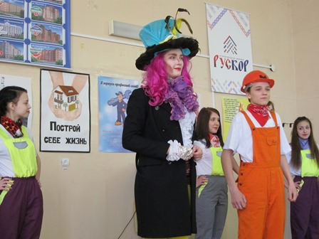

Студенты – участники агитбригады

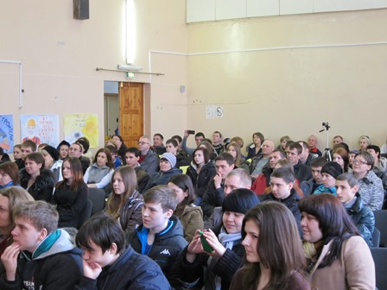

Абитуриенты, их родители, гости на Дне открытых дверей
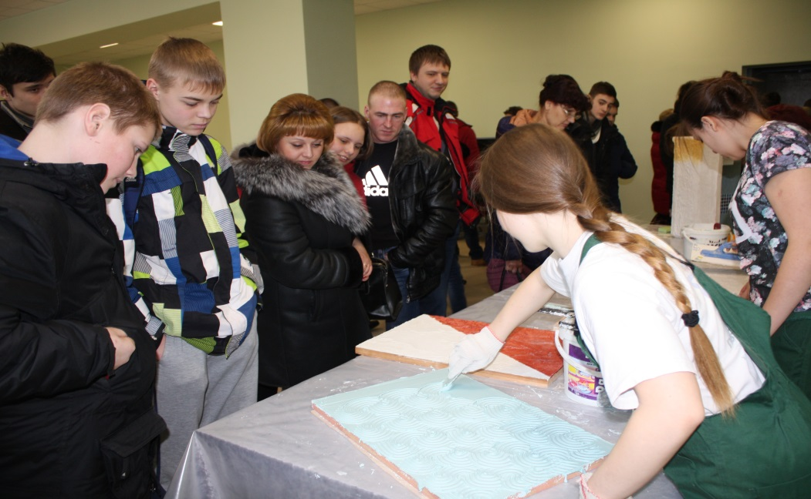
Мастер-класс «Выполнение декоративной штукатурки»

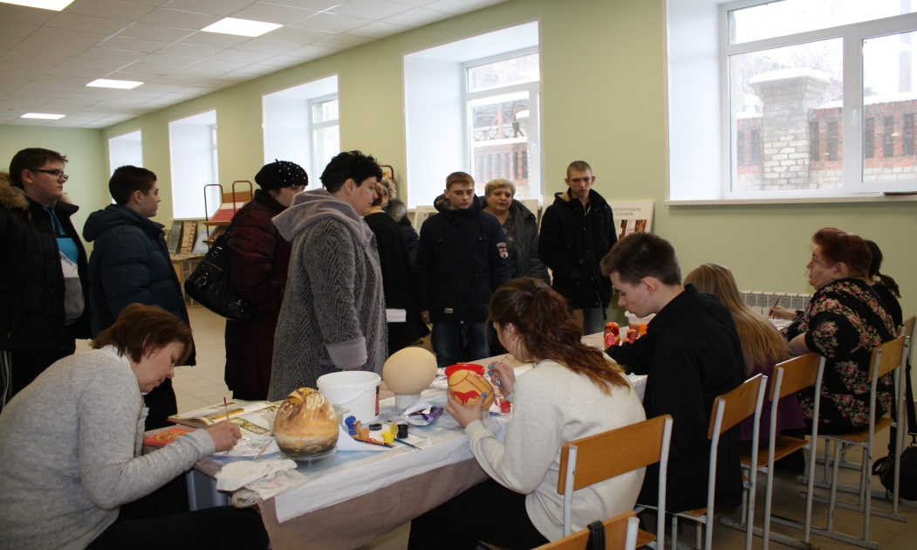
Мастер-класс «Художественная роспись сувенирной продукции»
Несколько слайдов из электронной презентации
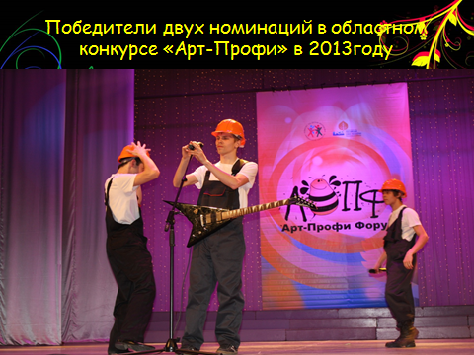
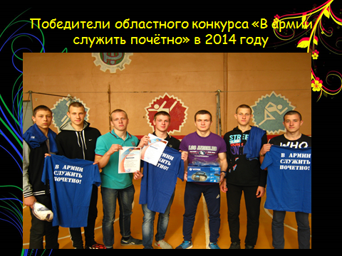

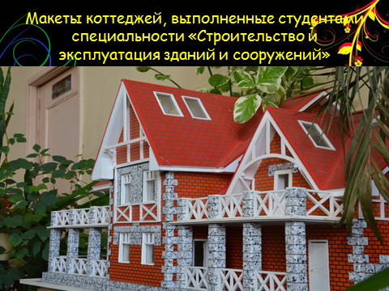

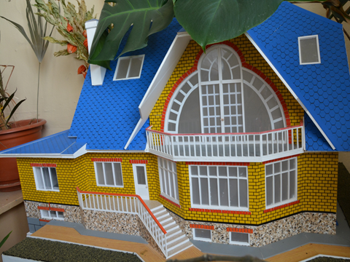

Приложение 2.1
Сценарий проведения Урока профориентации на Ярмарке учебных мест для молодёжи «Твоя карьера начинается здесь!» в СОШ №37
г. Рязани
Цель мероприятия: обратить внимание абитуриентов на учебное заведение, заинтересовать информацией о колледже.
- Выступление студентов-волонтёров группы С-32 Линёвой О. и Мариночкина А. с презентацией колледжа. (Параллельно на экране идёт электронная презентация колледжа в виде слайдов)
Презентация Рязанского строительного колледжа
Областное государственное бюджетное образовательное учреждение среднего профессионального образования «Рязанский строительный колледж» в прошлом году отметило 86-лет со дня основания и является одним из старейших учебныхзаведений Рязанской области.
Родословная колледжа открыта 27 декабря 1928 года образованием школы огнестойкого строительства со сроком обучения 3 года. В 1930 году школа переименована в техникум, а в 1992 г. – в колледж.
С 2012 г. к колледжу присоединено ПУ-3 по подготовке рабочих строительных профессий.
В настоящее время мы обладаем бессрочной лицензией на ведение образовательной деятельности по 5-ти специальностям среднего профессионального образования двух уровней подготовки – базового и повышенного, и
по 5-ти профессиям подготовки квалифицированных рабочих строительного комплекса. Кроме того, мы имеем право осуществлять профессиональное обучение по 15 рабочим профессиям.
Все специальности и профессии среднего профессионального образования востребованы на рынке труда Рязанского региона, наши выпускники неплохо зарекомендовали себя в качестве прорабов, начальников участка, сметчиков, нормировщиков и других специалистов, в том числе на строительстве Олимпийских объектов в Сочи. В целом трудоустраиваются почти все, заканчивающие колледж. На все специальности и профессии имеется свидетельство о государственной аккредитации до 2020г.
специальность 08.02.01
Строительство и эксплуатация зданий и сооружений
Для колледжа это ведущая специальность.
Строители - это в первую очередь высококвалифицированные инженерно-технические работники и руководители среднего звена. К ним относится и мастер на стройке, прораб (производитель работ), бригадир и проектировщик технического отдела, сметчик, инженер.
На данный момент весьма востребованы некоторые строительные специализации - конструкторы, геодезисты, владеющие современными приборами: тахиометрами, нивелирами; проектировщики, умеющие работать с системами автоматизированного проектирования, такими как AutoCad; инженеры-сметчики.
Именно на эти направления делается упор при подготовке специалистов в нашем колледже.
Студент этой специальности могут получить рабочие профессии: Штукатура, Маляра, Каменщика (для юношей).
специальность 08.02.08
Монтаж и эксплуатация оборудования и систем газоснабжения
Эта специальность уникальна, в пределах ближайших областей подготовка не ведется. Эта специальность уникальна, в пределах ближайших областей подготовка не ведется.
Объектами профессиональной деятельности специалистов являются наружные и внутридомовые газовые сети, котельные установки, тепловые и газонаполнительные станции, предприятия промышленного, гражданского и сельскохозяйственного назначения.
Техник выполняет работу по проектированию сетей газораспределения, определяет необходимые материалы для их возведения. Также в его обязанности входит подготовка объектов к внедрению систем газоснабжения, осуществление строительно-монтажных работ и контроль работы подразделения. Наконец, после окончания установки специалист обеспечивает бесперебойное и безопасное для населения использование системы.
Студент, обучающийся по данной специальности, получает рабочую профессию «Слесарь по эксплуатации и ремонту подземных газопроводов».
Специальность 23.02.03
Техническое обслуживание и ремонт автомобильного транспорта
Специальность для юношей
Специалист по техническому обслуживанию и ремонту автомобиля был всегда и остается востребованными и высокооплачиваемым, поскольку количество выпускаемых автомобилей неуклонно растет, а значит, и растут потребности в ремонте и обслуживании машин. От работы техника по обслуживанию и ремонту зависит надежная работа транспортного средства. Он организует и проводит контроль технического состояния автомобиля, его обслуживание и, при необходимости, ремонт.
Наши выпускники работают на различных автотранспортных предприятиях, станциях технического обслуживания, автосалонах, открывают свои мастерские и магазины.
В процессе обучения студенты осваивают профессию слесаря по обслуживанию и ремонту автомобилей.
Специальность 23.02.04.
Техническая эксплуатация подъёмно-транспортных, строительных, дорожных машин и оборудования.
Специальность для юношей.
Специалист - техник организует и обеспечивает техническую эксплуатацию подъемно-транспортных, строительных, дорожных машин и оборудования на предприятиях, в организациях, в стационарных мастерских и на местах выполнения работ.
В зависимости от обстоятельств, он может работать слесарем по ремонту автомобилей, дорожно-строительных машин и тракторов; механиком по обслуживанию и ремонту подъемно-транспортных машин и оборудования; мастером на станции технического обслуживания; руководителем производственного коллектива.
Рабочие профессии высокой квалификации со средним профессиональным образованием:
Мастер столярно-плотничных и паркетных работ
(столяр строительный - плотник - стекольщик);
Мастер сухого строительства
(штукатур – маляр строительный – монтажник каркасно-обшивных конструкций);
Мастер общестроительных работ
(каменщик-электросварщик ручной сварки);
Мастер отделочных строительных работ
(штукатур – маляр строительный – облицовщик-плиточник);
Исполнитель художественно-оформительских работ.
Срок обучения – 2 года 5 месяцев на базе основного и 10 месяцев на базе среднего общего образования.
Со следующего учебного года в колледже планируется начать обучение по следующим специальностям и профессиям:
Специальность 21.02.05
Земельно-имущественные отношения. Углублённая подготовка.
Квалификация - специалист по земельно-имущественным отношениям.
Срок обучения – 3 года 10 месяцев.
Специальность новая, очень перспективная.
Объектом профессиональной деятельности специалистов «Земельно-имущественные отношения» являются земля, недвижимость, имущество.
Выпускники смогут работать:
- специалистами по технической инвентаризации и кадастровому учету, кадастровыми инженерами,
- оценщиками - экспертами,
- специалистами в управляющих организациях ЖКХ;
- специалистами земельных комитетов,
- экономистами в строительстве и на рынке недвижимости;
- риэлторами, геодезистами, работниками банков, страховых компаний и фондов
- сотрудниками инвестиционно-строительных компаний, занимающихся строительством, эксплуатацией, ремонтом и реконструкцией объектов недвижимости на всех этапах ее жизненного цикла.
Специальность 08.02.03.Производство неметаллических строительных изделий и конструкций. Базовая подготовка. Квалификация-техник.
Срок обучения- 3года 10 месяцев.
Преимущественно выпускники будут готовиться для заводов строительной индустрии (железобетонных изделий).
Специалисты могут работать экспертами и консультантами по строительным материалам в риэлтерских и торговых организациях. Они проектируют и изготавливают неметаллические конструкции, выбирая оптимальные варианты производства, проводят испытания и исследования полученных изделий, контролируют материалы, полуфабрикаты и готовую продукцию, анализируют брак и определяют причины его возникновения.
Открываем направление подготовки по рекомендациям заводов ЖБИ.
Профессия 08.01.04.
Кровельщик
(кровельщик по рулонным кровлям - кровельщик по кровлям из штучных материалов - кровельщик по стальным кровлям).
Срок обучения на базе 9 классов-2 года 5 месяцев, на базе 11 классов – 10 месяцев.
Подготовка планируется в тесном контакте с производителем кровельных материалов «Технониколь» и трудоустройство по фирменным бригадам.

Правила поступления
В соответствии с Законом «Об образовании в Российской Федерации» прием в колледж проводится без вступительных испытаний. В случае если количество абитуриентов превышает количество бюджетных мест, то учитываются оценки аттестата по алгебре, геометрии, физике, а при равенстве баллов – средний балл аттестата. Таким образом, составляются рейтинг-листы, в соответствии с которыми проводится отбор наиболее подготовленных абитуриентов.
Колледж имеет два благоустроенных общежития более чем на 500 человек;
Всем обучающимся на «4» и «5» выплачивается стипендия 580 рублей + 30 руб. в день компенсация за питание в учебные дни.
Мы приглашаем вас в колледж на Дни открытых дверей: 25 апреля, 23 мая 2015года в 13 часов по адресу ул. Циолковского, д. 22.
- Демонстрация видеоролика, приготовленного студентами колледжа о профессии «Строитель». (Видеоролик прилагается)
- Демонстрация видеофильма «Просто я работаю волшебником» студента группы С-41 Седова Я. о династии их семьи, о реставрационной мастерской его отца, о том, что он потомственный строитель. (Видеофильм прилагается)
- Раздача рекламных проспектов, ответы на интересующие вопросы

Приложение 2.2
Несколько слайдов из электронной презентации
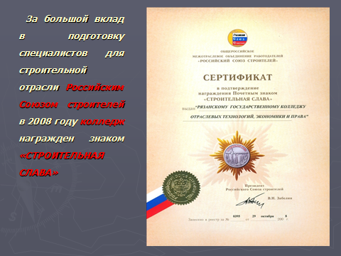
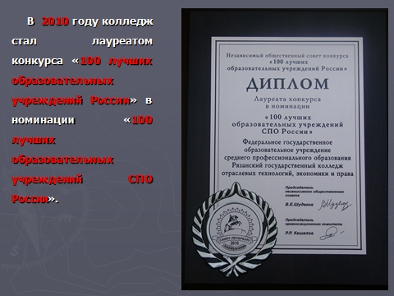
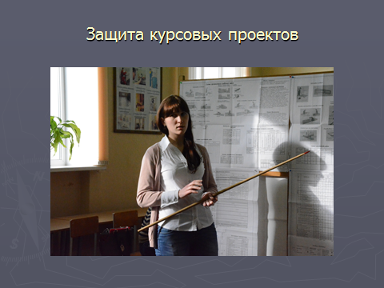
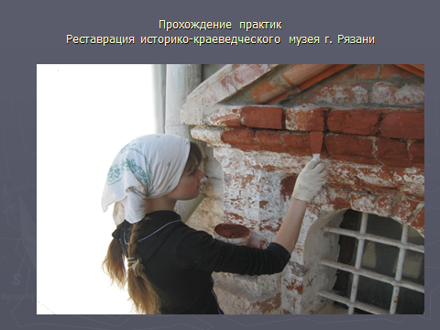

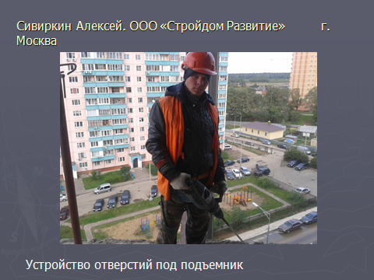
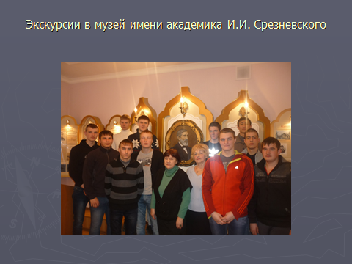

Приложение 3
Сценарий проведения родительского собрания для родителей 8-11классов школ №11,34, 39, 68, 73 г.Рязани
Цель мероприятия: рассказать родителям об учебном заведении, о перспективах развития колледжа, о направлениях подготовки, о рынке труда региона, о востребованности выпускников колледжа.
На собрании присутствовало: более 90 человек родителей и заместители директоров школ по воспитательной работе.
На собрание были приглашены:
В.А. Усков – заместитель начальника отдела профессионального образования Министерства образования Рязанской области;
К.А. Цыпулина – заместитель начальника отдела профориентации и профессионального обучения Центра занятости населения Рязанской области;
В.Г. Ким - руководитель группы компаний «ВИАЛ-строй»;
Р.Н. Макеев – руководитель учебного центра корпорации «ТехноНИКОЛЬ»; В.К. Севостьянова – ведущий корреспондент газеты «Рязанские ведомости».
1. Выступившие на собрании В.А. Усков и К.А. Цыпулина проинформировали родителей о значении среднего профессионального образования, формах и методах профориентации и важности правильного выбора профессиональной траектории в жизни молодых людей.
2. Выпускники колледжа В.Г. Ким и Р.Н. Макеев рассказали о потребностях предприятий строительства и промышленности строительных материалов в рабочих кадрах высокой квалификации и специалистах среднего звена.
3. И.О. директора колледжа В.А. Шевченко ознакомил собравшихся с профессиями и специальностями, обучение по которым ведется в колледже, перспективами открытия новых специальностей, возможностями получения выпускниками колледжа высшего образования и пригласил родителей вместе с детьми принять участие в «Дне открытых дверей» 28 марта 2015г.( Во время выступления на экране демонстрировалась электронная презентация колледжа).
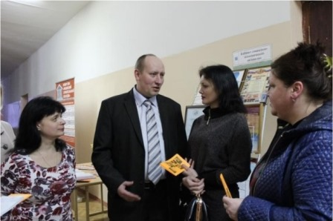
Р.Н. Макеев, руководитель учебного центра корпорации «ТехноНИКОЛЬ», выпускник колледжа, отвечает на вопросы родителей.
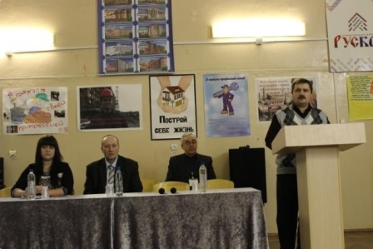
Выступает В.А. Усков, заместитель начальника отдела профессионального образования Министерства образования Рязанской области.

Список литературы:
1.Бендюков М., Соломин И., Ткачев М. Азбука профориентации. Как молодому человеку преуспеть на рынке труда? Санкт-Петербург: «Литера плюс», 2007. 334 с.
2. Борисова Е.М., Логинова Г.П. Индивидуальность и профессия. Москва: Знание, 1991. 80 с.
3. Воскобойников, В.М. Как определить и развить способности ребенка. С.-Петербург: «Респекс»,1996.
4. Гаврилов В.Е. Использование модульного подхода для психологической классификации профессий в целях профориентации. Журнал «Вопросы психологии», 1987. №1, с. 111-117.
5. Карнаух, Ю.А. Групповое занятие с элементами тренинга «Формирование навыков целеполагания» для учащихся 9–11 классов общеобразовательной школы. Омск: «ООЦПО», 2012.
6. Климов Г.А. Психология профессионального самоопределения. Ростов-на-Дону: «Феникс», 1996. 512 с.
7. Климов, Е.А. Как выбирать профессию. Москва: «Флинта», 1990.
5. Крюкова Е.П. Методы и формы профориентационной работы в школе. Омск: «ООЦПО», 2011.
6. Митина Л.М. Психологическое сопровождение выбора профессии. Москва: «Флинта», 1998.
7.Осницкий А.К. Умение саморегуляции в профессиональном самоопределении учащихся. Журнал «Вопросы психологии»,1992. № 10. – С. 30 -32.
8. Программа образовательных учреждений. Твоя профессиональная карьера, 8–9 классы. Москва: «Просвещение», 1994.

